
Малоперещепинський ліцей імені М. А. Клименка
Новосанжарської селищної ради
Полтавської області

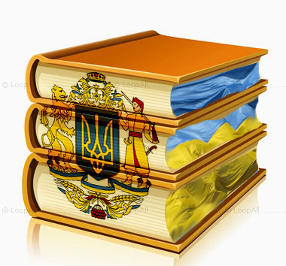

Правоосвітня
та
правовиховна робота
в Малоперещепинському ліцеї

Директор ліцею Тетяна Дем’яненко
Заступник директора з виховної роботи Оксана Джепа

с. Мала Перещепина

2023 р.

Малоперещепинський ліцей імені М. А. Клименка
Новосанжарської селищної ради
Полтавської області



Правоосвітня
та
правовиховна робота
в Малоперещепинському ліцеї

Підготувала: Джепа Оксана Григорівна,
заступник директора
з виховної роботи
Малоперещепинського ліцею

Мала Перещепина, 2023

Упорядник: Джепа О.Г., заступник директора з виховної роботи Малоперещепинського ліцею

Джепа О.Г. Правоосвітня та правовиховна робота в Малоперещепинському ліцеї – Мала Перещепина, 2023, с. 81

Зібрані матеріали допоможуть організувати роботу закладу загальної середньої освіти з правового виховання та сприятимуть запобіганню правопорушень

ЗМІСТ
ВСТУП…………………………………………………………………………. ……….5
1. РОБОТА ЛІЦЕЮ З ПРАВОВОЇ ОСВІТИ ТА ВИХОВАННЯ, РОЗКРИТТЯ ЗАСОБІВ ЇЇ РЕАЛІЗАЦІЇ……………………………………………………………………………7
2. ПРАВООСВІТНЯ ТА ПРАВОВИХОВНА РОБОТА В ЛІЦЕЇ……………………..11
2.1. Пріоритети роботи ліцею із правового виховання……………………...11.
2.2. Головні завдання із правової освіти та виховання……………………..12
2.3. Зміст правового виховання……………………………………………….13
2.4. Основні принципи правової освіти та виховання…………………. ...14
2.5. Напрямки правовиховної роботи………………………………………...15

3. ФОРМИ І МЕТОДИ ПРОВЕДЕННЯ ПРОФІЛАКТИЧНОЇ РОБОТИ З УЧНЯМИ…………………………………………………………………………………16
4. СТАН ПРАВООСВІТНИЦЬКОЇ РОБОТИ: КІЛЬКІСТЬ І ЯКІСТЬ ПРОВЕДЕНИХ БЕСІД, ЛЕКЦІЙ, ДИСПУТІВ, ЗУСТРІЧЕЙ З ПРАЦІВНИКАМИ ПРАВООХОРОННИХ ОРГАНІВ……………………………………………………….19
5. ЕФЕКТИВНІСТЬ ПРАВОВОЇ ОСВІТИ ТА ВИХОВАННЯ, ЗВ’ЯЗКИ НАВЧАЛЬНОГО ЗАКЛАДУ З ПРАВООХОРОННИМИ ОРГАНАМИ, ОРГАНАМИ ЮСТИЦІЇ, СЛУЖБОЮ У СПРАВАХ ДІТЕЙ…………………………………………22
6. ОРГАНІЗАЦІЯ ПОЗАКЛАСНОЇ ВИХОВНОЇ РОБОТИ З УРАХУВАННЯМ ПРАВО ВИХОВНОГО КОМПОНЕНТА………………………………………………………...23
7. СИСТЕМА ВИКЛАДАННЯ ПРЕДМЕТІВ ПРАВОВОГО ЦИКЛУ……………….24
8. НАЯВНІСТЬ КАБІНЕТІВ, КУТОЧКІВ, СТЕНДІВ ПРАВА, ПЕРЕГЛЯД УЧНЯМИ КІНОФІЛЬМІВ, СЛАЙДІВ З ПРАВОВОЇ ТЕМАТИКИ………………………………26
9. РЕЗУЛЬТАТИ УЧАСТІ УЧНІВ У ЩОРІЧНИХ РАЙОННИХ ТА ОБЛАСНИХ ОЛІМПІАДАХ З ПРАВОЗНАВСТВА………………………………………………….27
10. ІННОВАЦІЙНІ ФОРМИ ТА МЕТОДИ ПРАВООСВІТНЬОЇ РОБОТИ З УЧНІВСЬКОЮ МОЛОДДЮ……………………………………………………………27
11. ОРГАНІЗАЦІЯ УЧНІВСЬКОГО САМОВРЯДУВАННЯ…………………………28.
12. ФОРМИ ТА РЕЗУЛЬТАТИ ПРАВООСВІТНЬОЇ РОБОТИ З БАТЬКАМИ……..32
13. НАЯВНІСТЬ ПРАВОПОРУШЕНЬ СЕРЕД УЧНІВ……………………………….33
14. АНАЛІТИЧНІ МАТЕРІАЛИ ЩОДО ВПРОВАДЖЕННЯ СИСТЕМИ ПРАВООСВІТНЬОЇ ТА ПРАВОВИХОВНОЇ РОБОТИ В ОСВІТНІЙ ПРОЦЕС……34
15. РЕЗУЛЬТАТИ МОНІТОРИНГУ ПРО ВПЛИВ ПРАВОВОЇ ОСВІТИ НА РІВЕНЬ ФОРМУВАННЯ ПРАВОВОЇ КОМПЕТЕНТНОСТІ УЧНІВ………………………….39.
ВИСНОВОК…………………………………………………………………………...40
СПИСОК ВИКОРИСТАНИХ ДЖЕРЕЛ……………………………………………..42
ДОДАТКИ……………………………………………………………………………..43
ВСТУП
Людяність, сердечність, чуйність, -
цей моральний імунітет проти зла
здобувається лише тоді,
коли людина в дитинстві пройшла
школу доброти, школу справді
людських стосунків.
В.А. Сухомлинський

Сьогодні Україна переживає найбільше випробування у своїй боротьбі за незалежність та територіальну цілісність. Тому зараз, як ніколи, важливе та актуальне питання виховання громадянина-патріота, нового українця, що діє на основі національних та європейських цінностей в межах правового поля. На превеликий жаль, часто ми є свідками активізації таких негативних явищ серед учнівської молоді, як насильство, булінг, секстинг тощо, і це не може не викликати стурбованості й посиленої уваги громадськості, освітян, батьків.
Цілком логічно, що виникає необхідність захистити, убезпечити, попередити наслідки впливу на особистість несприятливих факторів і чинників. Однією з необхідних умов перетворення України у справжню правову державу є підвищення рівня правової освіти населення, у першу чергу – молоді. Чимало роблять для цього засоби масової інформації, громадські організації, правоохоронні органи. Але найважливіше місце тут займає заклад освіти.
Побудова громадянського суспільства в Україні неможлива без реорганізації системи освіти та правового виховання підростаючого покоління. Цілком закономірно, що на перше місце в цій роботі виходить проблема формування в молоді високої правової культури, вмінь та навичок легальними способами захищати загальновизнані суспільні цінності, залучення її до свідомої участі в громадському та духовному житті держави.
Правове виховання здобувача освіти має два тісно пов’язаних між собою аспекти. З одного боку, воно орієнтує на вирішення конкретних завдань, що стоять перед учнями на сьогоднішній день, а з другого – повинно дати школяреві перспективу на майбутнє. Суть правового виховання саме у перспективності: необхідно навчити кожну молоду людину не тільки виконувати вимоги закону, а й проявляти активність у здійсненні законності і встановленого правопорядку.
Правова освіта і правове виховання – це цілісна система, що охоплює всі сфери діяльності закладу освіти, сприяє вихованню правової свідомості, демократичних, громадянських цінностей і поведінки всіх учасників освітнього процесу, передбачає використання практично-орієнтованих та інтерактивних методів навчання.

Заклад освіти - це маленька держава зі своїми правилами життя. Тут свій народ, особливий. Кожен має свій характер, своє світосприйняття. Уникати конфліктних ситуацій, уміти мирно співіснувати, а ще краще — знаходити спільну мову з оточуючими людьми - ось чого навчає школа, вчителі.
Заклад освіти дає зрозуміти, що власну долю неможливо розв’язати як задачу, для цього замало знати ази наук. Наш ліцей, передусім, навчає самовихованню, вихованню власної особистості, власної душі. Вчителі намагаюся завчасно зробити попередження про «підводні камені», що постають на дитячому шляху. Вони допомагають стати високоморальними людьми, які вміли б визнавати свої помилки і робити висновки з них.
Саме тому в Малоперещепинському ліцеї створена власна правовиховна система, що закладає основу превентивної роботи з учнями в закладі освіти та базується на усвідомленні всіма учасниками освітнього процесу прав та обов’язків.
Правовиховна робота не може бути відокремлена від виховної роботи вцілому.

І. РОБОТА ЛІЦЕЮ З ПРАВОВОЇ ОСВІТИ ТА ВИХОВАННЯ, РОЗКРИТТЯ ЗАСОБІВ ЇЇ РЕАЛІЗАЦІЇ
За останні роки в ліцеї постійно вдосконалюється структурно-логічна модель правового виховання, яка включає усіх учасників освітнього процесу: учнів, учителів, батьків, громадськість. Адже заклад освіти – це простір розвитку та співпраці, де кожен має можливість відшукати себе.
Удосконалення роботи розпочали з вивчення теоретико-практичних матеріалів, створили картотеку нормативно-правової бази. У роботі використовуємо такі державні освітні документи:
- Загальна декларація прав людини;
- Декларація прав дитини;
- Конвенція ООН про права дитини, Конституція України;
- Закон України «Про освіту», «Про загальну середню освіту»;
- Державна національна програма «Освіта. Україна ХХІ століття»;
- Національна програма «Діти України»;
- відповідні укази Президента України.
Після вивчення даних документів визначили головні завдання та поставили мету щодо організації правового виховання в школі, а саме:
Мета правового виховання:
Створення умов для формування та виявлення у соціальному просторі сталої, безпечної відповідальної поведінки учасників освітнього процесу на основі сформованості превентивного світогляду, здатності до протидії щодо негативних впливів соціального середовища колективу та окремих осіб.
Завдання правового виховання:
  - Створення умов для формування позитивних якостей особистості в процесі різних видів діяльності.
  - Забезпечення педагогічної діяльності, зорієнтованої на протидію втягування дітей в негативні ситуації.
  - Надання комплексної допомоги учням, які її потребують.
  - Утвердження принципів загальнолюдської моралі, справедливості, працелюбності та інші.
  - Допомога в оволодінні мистецтвом самовиховання, формування бажання самовдосконалюватися.
  - Стимулювання до здорового способу життя і позитивної соціальної орієнтації, навчання навичкам охорони власного життя і здоров’я.
Превентивне виховання

Утвердження
здорового
способу життя
Профілактика правопорушень серед учнів
Профілактика куріння, вживання алкоголю, наркотичних речовин

Для побудови правової держави, громадянського суспільства, в учнів формуємо певні суспільні цінності:
- Політичні: суверенітет, незалежність, народовладдя, право нації на самовизначення, свободу вибору громадянства тощо.
- Правові, ідеологічні: мир, свобода, рівність, справедливість, толерантність тощо.
- Економічні: економічне благополуччя, матеріальний добробут, економічна стабільність, соціально-орієнтований ринок.
- Соціальні: соціальна справедливість, самореалізація особистості, соціальна захищеність тощо.
Завдання правового виховання реалізовуємо через такі виховні концепції:
- Формування системи морально-правових знань, умінь, навичок, поглядів, переконань, що становлять суспільну свідомість;
- Виховання активної життєвої позиції, непримиримого ставлення до прояв девіантної поведінки, аморальних вчинків;
- Актуалізація загально моральних цінностей, дружніх родинних стосунків;
- Формування позитивної мотивації, свідомого ставлення до свого здоров’я.
Сьогодні, коли в країні склалася складна економічна ситуація, високий рівень криміналізації нашого суспільства, не може не привернути до себе увагу злочинність серед неповнолітніх.
Причини протиправної поведінки учнів тісно пов’язані з сьогоднішньою соціально-економічною нестабільністю у суспільстві, конкретною ситуацією та умовами виховання дітей у сім’ї, несприятливим оточенням, негативним впливом антигромадських елементів.
Враховуючи дані фактори, адміністрацією та педагогічним колективом ліцею вироблена система правового виховання.
Однією з особливостей нашої системи є сприяння соціальній адаптації та інтеграції особистості, яка виражається в наданні допомоги підліткам у самовихованні, їх захисті від життєвих труднощів, конфліктів, самотності; створення умов для вільного розвитку духовних і фізичних потреб учня; поступове залучення до системи суспільних відносин.
Інтегруюча функція поєднує в єдине ціле раніше розрізнені, неузгоджені виховні впливи. Заклад освіти та сім’я залучають й організовують усі соціально-просторові впливи, які можуть діяти на соціальне становлення особистості учня через організовані форми спілкування, надаючи їм позитивної спрямованості. Те, що може зробити сім’я, не може зробити заклад освіти, як і завдання закладу освіти часто не під силу сім’ї. Мета ж одна – допомогти дитині адаптуватися до світу. Домінуюча роль при цьому відводиться ліцею, який у ролі посередника між сім’єю та оточуючим середовищем не тільки надає час та створює умови для дорослішання особистості дитини, а також забезпечує мотиваційний позитив обох соціальних складових.
Соціальне
середовище
Сім’я
Заклад освіти
Первинне
самовизначення «Я»
Самореалізація
«Я»
Самомотивація
«Я»
Я
Уваги заслуговує робота вчителів початкових класів, які проводять ранню діагностику: визначають сім’ї, в яких вихованню дітей не приділяється належна увага, знайомляться із сімейними умовами, визначають, яка допомога потрібна батькам у вихованні дитини.
Добре відомо, що молодші школярі суворіше, ніж дорослі, дотримуються правил гри і дитячого кодексу поведінки (говори правду, будь добрим підтримуй товариша). На ці риси дитячої справедливості і спираються у правовому вихованні молодших школярів наші вчителі.
У роботі з правового виховання класні керівники враховують морально-психологічні особливості дітей цього віку, зокрема ту обставину, що ними сприймається на віру все сказане вчителем, його думка для них часто є більш авторитетною, ніж думка батьків. У цьому віці діти дуже вразливі, емоційні.
На прикладах конкретних ситуацій вчителі пояснюють дітям поняття добра, зла, жорстокості, справедливості, заздрощів. Одночасно в доступній формі подають елементи уявлення про важливі закони нашої країни, правила праці і поведінки в школі, вдома, на вулиці, пояснюють роль людей, які охороняють порядок у селі, прищеплюють повагу до цих людей. Молодші школярі тоді прагнуть дотримуватись цих правил, у них формується уявлення про особисту відповідальність за порушення дисципліни і порядку у закладі освіти, на вулиці, виховується негативне ставлення до порушників дисципліни.
Виходячи з вимог правової освіти та виховання у ліцеї склалася певна система, яка передбачає цілеспрямовану, планову, взаємопов'язану, керовану діяльність класних керівників від 1 до 11 класу.
Роботу плануємо по двох структурних лініях: правоосвітня та правовиховна.

2. ПРАВООСВІТНЯ ТА ПРАВОВИХОВНА РОБОТА В ЛІЦЕЇ
«Порядний той,
хто своє право вимірює своїм обов’язком»
Г. Лакордер

2.1. Пріоритети роботи ліцею із правового виховання
Головними пріоритетними тенденціями роботи нашого ліцею з питання правового виховання на сьогодні є:
- єдність національного і загальнолюдського;
- доступність для учасників освітнього процесу всіх форм і типів освітніх послуг;
- створення рівних умов для повної реалізації здібностей, талантів;
- організація правоосвітньої роботи з усіма учасниками освітнього процесу;
- підпорядкування змісту навчання й виховання всебічному розвитку особистості.
Наш заклад освіти бачить своєю головною метою забезпечення умов для навчання і виховання патріота України, громадянина правової демократичної держави, який поважає її закони.

2.2. Головні завдання із правової освіти та виховання:
- виховання здобувача освіти як громадянина України, національно свідомої, вільної, демократичної, життєво і соціально компетентної особистості, здатної здійснювати самостійний вибір і приймати самостійні рішення у різноманітних життєвих ситуаціях, підготовленої до професійного самовизначення;
- виховання в учасників освітнього процесу поваги до Конституції України, державних символів України, прав і свобод людини, громадянина, почуття власної гідності, відповідальності перед законом за свої дії;
- виховання свідомого ставлення до обов`язків людини і громадянина;
- оновлення змісту освіти, розробка та апробація нових форм, методів, технологій навчання та виховання;
- різнобічний розвиток особистості учня, його здібностей і обдарувань, формування ціннісних орієнтацій, наукового світогляду;
- збереження і зміцнення морального, фізичного і психічного здоров`я учнів;
- створення умов для оволодіння системою наукових знань про природу, людину і суспільство.
У нашому ліцеї завдання правової освіти і виховання реалізуються наступним шляхом:
- правоосвітня робота із вчителями;
- правоосвітня робота з учнями;
- правоосвітня робота з батьками;
- профілактика шкідливих звичок;
- попередження негативних проявів поведінки;
- співпраця з правоохоронними органами, ювенальною превенцією, центром надання правових послуг;
- превентивне виховання;
- робота учнівського самоврядування.

Система неперервної правової освіти і виховання
Малоперещепинського ліцею
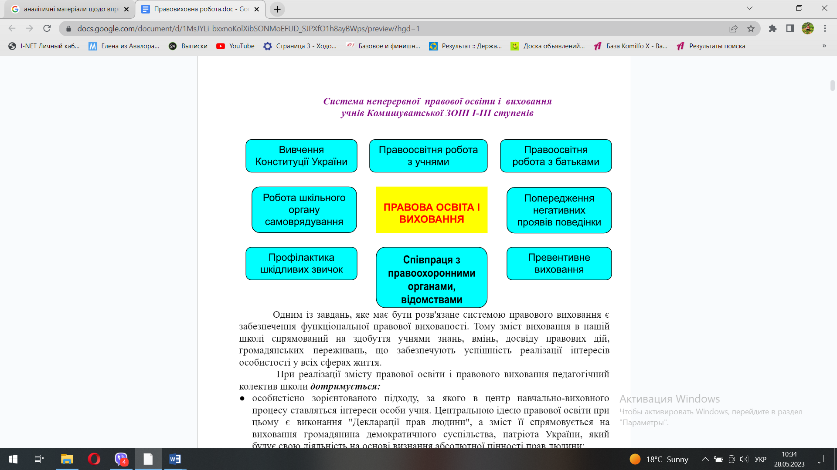

2.3. Зміст правового виховання
Одним із завдань ліцею є забезпечення правового виховання учасників освітнього процесу. Тому зміст виховання спрямований на здобуття знань, вмінь, досвіду правових дій, що забезпечують успішність реалізації інтересів особистості у різних сферах життя.
При реалізації змісту правової освіти і правового виховання педагогічний колектив Малоперещепинського ліцею дотримується:
- особистісно-зорієнтованого підходу, за якого в центр освітнього
процесу ставляться інтереси особи учня, батька, вчителя.
Зміст правової освіти реалізується шляхом створення навчальних, виховних ситуацій, під час яких апробуються на практиці засвоєні загальнолюдські та громадянські цінності, вивчаються права та обов’язки всіх учасників освітнього процесу.

2.4. Основні принципи правової освіти та виховання
Зв’язок із практичною діяльністю:
- зорієнтованість на позитивні соціальні дії, що означає цілеспрямованість громадянської освіти на соціальні очікування учасників освітнього процесу, виховання потреби вчитися протягом усього життя;
- передбачає вміння самостійно аналізувати різноманітні ситуації, перш за все у своєму життєвому середовищі, самостійно приймати рішення і діяти у правовому полі;
- виховання духу соціальної солідарності, справедливості, вміння конструктивно взаємодіяти з суспільством, з колективом, гуманістичні відносини між педагогами, учнями та батьками, атмосфера взаємоповаги , співпраці та довіри у шкільному колективі;
- відкритість і зв’язок закладу освіти з іншими соціальними угрупуваннями (сім’єю, дитячими і молодіжними організаціями, засобами масової інформації та ін.);
- виховання поваги до засад політичної, ідеологічної, етнонаціональної різноманітності;
- виховання толерантного ставлення до різних світоглядних, політичних доктрин, релігійних переконань, уникання екстремістських поглядів і поведінки у житті шкільного колективу.
Правовове виховання педагогічний колектив ліцею реалізує виходячи з таких основних критеріїв:
- Правова освіта повинна охоплювати всіх учасників освітнього процесу та забезпечувати зростання самосвідомості, розуміння ними суворого дотримання Закону.
- Усвідомлення всіма учасниками освітнього процесу єдності прав і обов’язків і їх виконання в реальному житті.
- Вміння користуватися правовими знаннями, набутими в закладі освіти.
- Пропаганда основних принципів Загальної декларації прав людини, Декларації і Конвенції прав дитини.
- Прагнення домогтися формування громадянської позиції кожного на основі загальнолюдських цінностей: свободи переконань, думок, володіння та користування власністю.
- Вміння здобувачів освіти протистояти злочинам і правопорушенням у суспільстві.
2.5. Напрямки правовиховної роботи
Правове виховання в ліцеї здійснюється засобом цілеспрямованого системного впливу на організацію освітнього процесу за такими напрямами:
- Ознайомлення здобувачів освіти з елементами правової освіти починається вже в початковій школі на годинах спілкування. У середніх і старших класах на правових бесідах учні отримують певні знання щодо теоретичних засад демократії, історичного досвіду і життя сучасних демократичних суспільств, взаємозв’язку політичної та економічної системи, прав людини і механізмів їх захисту.
- Введення змісту правового виховання до вже існуючих шкільних заходів (розробка і впровадження окремих елементів змісту правового виховання при організації дозвілля і відпочинку учнів).
- Організація правового виховання під час позакласної та позашкільної діяльності (застосування найрізноманітніших форм та методів роботи: традиційні зустрічі з працівниками правоохоронних органів, з вчителем права, екскурсії, які мають правовиховне спрямування, диспути, дебати, заходи змагального характеру).
- Організація демократичного життя в закладі освіти як модель світу дорослих (засвоєння правових навичок дітьми у процесі участі у повсякденному житті школи, забезпечення толерантного спілкування, зокрема між адміністрацією, вчителями, громадськістю, що є для учнів практичним прикладом взаємоповаги, відкритості, демократизму).

3. ФОРМИ І МЕТОДИ ПРОВЕДЕННЯ ПРОФІЛАКТИЧНОЇ РОБОТИ З УЧНЯМИ
Успішність здійснення правової освіти та правового виховання значною мірою визначається методами, які використовуються педагогами в процесі роботи.
Пріоритетну роль у громадянській освіті відіграють активні та інтерактивні методи, що стимулюють творчість, ініціативу, самостійне та критичне мислення. Використовуються також традиційні методи: лекції, диспути, бесіди, самостійна робота з періодикою, написання рефератів, учнівські доповіді, повідомлення.
Застосування наведених форм і методів правового виховання створює умови для формування в особистості поведінкових норм, здатності адаптуватися до нових соціальних умов, орієнтуватися в них, захищати свої права, поважати інтереси і права інших.
Правове виховання може бути ефективним лише за умови створення правового простору в класі та школі на засадах взаємної довіри, поваги до прав і свобод, толерантності, забезпечення умов для розвитку в учнів почуття власної гідності. Одним із основних аспектів правовиховної роботи у школі є формування у школярів правової культури.
У Малоперещепинському ліцеї сформувалася трирівнева структура організації роботи з профілактики правопорушень.
І рівень – соціальна профілактика, спрямована на збереження здоров’я дітей. Попередження негативного впливу факторів соціального і природного середовища. Однією з основних ланок у цьому питанні є правовиховна робота серед учнів середнього і старшого шкільного віку.
ІІ рівень – вторинна профілактика – направлена на виявлення негативних змін у поведінці дитини, попередження подальшого їх розвитку. Побудована на принципах вивчення та врахування особистості дитини, проєктування та забезпечення її розвитку, самоорганізації та самовиховання.
ІІІ рівень – третинна профілактика – цілеспрямована робота з учнями, схильними до правопорушень, має цілком індивідуальний характер.
На виконання Закону України «Про освіту», «Про загальну середню освіту», Конвенції ООН про права дитини, Статуту Малоперещепинського ліцею, з метою профілактики правопорушень серед здобувачів освіти та створення належних умов для їх фізичного, інтелектуального й духовного розвитку, протягом 2022-2023 навчального року проводилась відповідна робота.
Найефективнішими вважаємо такі методи:
- метод формування свідомості (роз’яснення, бесіда, дискусія, тренінг);
- метод формування суспільної поведінки (громадська думка, доручення, створення виховних ситуацій);
- метод стимулювання діяльності та поведінки (змагання, заохочення, тощо).
Ключем до реалізації поставленого завдання є – справжня любов до дитини і щирий інтерес до її долі.
Наказом по Малоперещепинському ліцею від 01.09.2022 року №103 «Про організацію роботи ради по профілактиці правопорушень та соціального захисту здобувачів освіти на 2022-2023 навчальний рік» створено відповідну раду з числа педагогічних працівників, батьків (за згодою) та затверджено план роботи з профілактики правопорушень та соціального захисту здобувачів освіти Малоперещепинського ліцею на 2022-2023 навчальний рік. Згідно плану класними керівниками проводиться робота по виявленню сімей, які опинились в складних життєвих обставинах, вивчення умов проживання неповнолітніх у таких сім’ях.
У ліцеї систематично проводяться Дні правових знань, до яких залучаються спеціалісти правоохоронних органів. З 05 по 09 грудня 2022 року був проведений Всеукраїнський тиждень права.
Організовується робота класних керівників з батьками. Протягом тижня з 19.12. по 23.12.2023 року в кожному класі проведені батьківські збори, на яких розглянуто питання «Відповідальність батьків за створення належних умов для навчання та виховання учнів. Роль сім’ї і закладу освіти у формуванні і підтримці мотивації учнів до навчання», де обговорено відвідування учнями ліцею, кримінальна та адміністративна відповідальність батьків за неналежні умови для навчання та виховання дитини і ін. У планах виховної роботи класними керівниками запланована та проводиться індивідуальна робота з батьками щодо попередження правопорушень їхніми дітьми.
У дитячих колективах обговорюються випадки жорстокості, насильства серед неповнолітніх з метою недопущення скоєння правопорушень. З 25 листопада по 10 грудня 2022 року здобувачі освіти Малоперещепинського ліцею взяли участь в акції «16 днів проти насильства», в рамках якої пройшли виховні бесіди, анкетування, перегляд презентацій, відеороликів, виставки малюнків, тренінги.
Питання профілактики правопорушень серед неповнолітніх знаходиться на постійному контролі адміністрації закладу освіти, розглядалось на засіданні професійних педагогічних спільнот (ППС) класних керівників, нараді при директорові, класних батьківських зборах.
Однією з головних функцій у роботі ради по профілактиці правопорушень та соціального захисту здобувачів освіти є соціально-профілактична, зміст якої полягає у створенні системи заходів з метою запобігання девіантній поведінці учнів, наданні соціально-правової допомоги сім’ям і дітям, які відносяться до групи соціального ризику. У Положенні про психологічну службу системи освіти України зазначається, що одним із напрямків діяльності психологічної служби виступає «превентивне виховання (через засоби масової інформації, в ході вивчення шкільних предметів в рамках навчальних програм або як окремого предмета), метою якого є формування в учнів орієнтації на здоровий спосіб життя та захист психічного здоров’я, профілактика алкоголізму, наркоманії, СНІДу і злочинності серед неповнолітніх». Профілактика правопорушень і злочинності в учнівському середовищі здійснюється у декількох напрямках. Серед них можна виокремити правове виховання і освіту серед учнів, батьків, вчителів, консультативну допомогу із залученням кваліфікованих спеціалістів з конкретного питання. Правове виховання сприяє формуванню в учнів свідомого ставлення до своїх прав, обов’язків, відповідальності, законослухняності, поваги до законів України, підвищення рівня правової культури, вміння долати хибні уявлення щодо правопорушень і злочинності.
З метою профілактики правопорушень у ліцеї було проведено зустріч учнів із представниками правоохоронних органів відділення №3 (смт. Нові Санжари) Полтавського районного управління Національної поліції, Полтавського РУ ГУ ДСНС, поліцейським офіцером громади Яковенком В.О., проведено бесіди заступником директора з виховної роботи Джепою О.Г., практичним психологом Медведєвою Ю.В., соціальним педагогом Сімійон Т.О.
Потягом 2022-2023 навчального складено банк даних учнів, схильних до правопорушень. З даними учнями постійно проводиться робота класних керівників, практичного психолога, соціального педагога та адміністрації закладу освіти. Проведена робота має свої результи: поведінка даних учнів покращилася, батьки краще співпрацюють із закладом освіти.

4. СТАН ПРАВООСВІТНИЦЬКОЇ РОБОТИ: КІЛЬКІСТЬ І ЯКІСТЬ ПРОВЕДЕНИХ БЕСІД, ЛЕКЦІЙ, ДИСПУТІВ, ЗУСТРІЧЕЙ З ПРАЦІВНИКАМИ ПРАВООХОРОННИХ ОРГАНІВ
У закладі освіти постійно проводяться різноманітні бесіди, лекції, диспути на правову тематику та зустрічі з працівниками правоохоронних органів.
У 2022-2023 н.р. у Малоперещепинському ліцеї відбулися наступні заходи з правоосвітньої та правовиховної роботи:
1. Тиждень правових знань ( 05-09.12.2022)
2. Акція «16 днів проти насильства» (25.11.2022-10.12.2023)
3. Заняття з елементами тренінгу "Протидія торгівлі людьми" (18.10.2022, класні керівники 9-11 класів)
4. Відвідування сімей учнів, що стоять внутрішньошкільному профілактичному огляді, та бесіди з їх батьками (09.09.2022, 24.01.2023, практичний психолог Медведєва Ю.В., соціальний педагог Сімійон Т.О., класні керівники 5, 7 та 11 класів).
5. Правовий лекторій для батьків «Відповідальність батьків при створенні неналежних умов для навчання, виховання та розвитку їх дітей» (на батьківських зборах, заступник директора з виховної роботи Джепа О.Г., грудень 2022)
6. Профілактична бесіда з учнями, схильними до правопорушень (17.04.2023), проведена інспекторкою ювенальної превенції Полтавського райуправління поліції Штомпель Уляною Олександрівною.
7. Виховні заходи класних керівників 1-11 класів:
7.1. Урок-гра «Моє чесне слово» (Молодецька Р.І., Шимко Н.Г. 1-2 класи, 17.03.2023)
7.2. Виготовлення колажу «Кожна дитина має право та обов’язок» (Титар Н.С. 3 клас 20.12.2022)
7.3. Година спілкування «Чуйність та байдужість» (Бондаренко О.Ю., 4 клас, планується 03.10.2022)
7.4. Година спілкування «Діти – злочин – кара» (Бутко Т.С., 5 клас. 13.01.2023)
7.5. Виховна година «Правопорушення та їх наслідки» (Прудко С.І., 6 клас, 22.12.2022)
7.6. Бесіда «Немає прав без обов’язків» (Лоза Т.І., 7 клас, 08.12.2022)
7.7. Година спілкування «Прояви булінгу. Як з цим боротися?» (Скидан Л.Є., 8 клас, 05.12.2022)
7.8. Бесіда «Що означає бути законослухняним громадяном держави» (Керекелиця О.С., 9 клас, 22.02.2023)
7.9. Бесіда «Злочин і покарання» (Соломко В.Е., 10 клас, 15.03.2023)
7.10. Виховна година «Особисті потреби та вимоги суспільства» (Гріневич Н.А., 11 клас, 21.04.2023)
8. Тренінгове заняття «Страшне слово "цькування"!: як не стати жертвою булінгу?» (Медведєва Ю.В., 11 клас, 17.01.2023)
Серед найцікавіших заходів на правову тематику з досвіду роботи ліцею можна назвати наступні:
1. Правове коло «Діти та їхні права» 5 клас, учитель історії Дем’яненко Л.О.
2. Конкурс соціальної реклами серед учнів 7-11 класів щодо протидії булінгу та насильству, педагог-організатор Керекелиця О.С.
3. Тренінгове заняття «Бути на Землі Людиною» 7 клас, практичний психолог Медведєва Ю.В.
4. Круглий стіл «Знай свої права та виконуй обов’язки» 5-6 класи, практичний психолог Медведєва Ю.В.
5. Заняття з елементами тренінгу з профілактики булінгу: квест-код «Моя безпека» 8 клас, практичний психолог Медведєва Ю.В.
6. Виховний захід «Ти знаєш, що ти – Людина?» 10-11 класи, вчитель правознавства Береза А.П.
7. Бесіда «Виховуємо повагу до символів нашої Батьківщини», класний керівник 3 класу Титар Н.С.
8. Бесіда «Права, обов’язки, правила. Як вони співіснують?», класний керівник 2 класу Шимко Н.Г.
9. Етична виховна година спілкування «Доброчесність – право честі кожного», класний керівник 9 класу Керекелиця О.С.
10. Година спілкування «Скажемо «Ні!»булінгу», класний керівник 5 класу Бутко Т.С.
11. Бесіда - гра «Права дитини», класний керівник 6 класу Прудко С.І.
12. Година спілкування «Дитяча праця і права дитини», класний керівник 4 класу Бондаренко О.Ю.
13. Навчальне заняття з елементами тренінгу «Безпечний Інтернет та соціальні мережі» 7 клас, учитель інформатики Співак А.В.
14. Урок-тренінг «Інтернет - друг чи загроза?» 9 клас, учитель інформатики Співак А.В.
15. Колективна робота «Дерево толерантності», члени учнівського самоврядування ТЕМП.

5. ЕФЕКТИВНІСТЬ ПРАВОВОЇ ОСВІТИ ТА ВИХОВАННЯ, ЗВ’ЯЗКИ НАВЧАЛЬНОГО ЗАКЛАДУ З ПРАВООХОРОННИМИ ОРГАНАМИ, ОРГАНАМИ ЮСТИЦІЇ, СЛУЖБОЮ У СПРАВАХ ДІТЕЙ
У Малоперещепинському ліцеї влаштовуються зустрічі з органами правопорядку. Такі зустрічі сприяють правовій культурі та правовій обізнаності учасників освітнього процесу.
Серед проведених зустрічей у цьому навчальному році заслуговують на увагу наступні:
1. Заняття з елементами тренінгу «Профілактика вживання психоактивних речовин серед молоді» для учнів 7-11 класів та анкетування з питання насильства в сім’ї та суспільстві (проведено соціальним працівником ГО INTERSOS Бровко Наталією Віталіївною та фахівцем психосоціальної підтримки Сталенко Анною Олександрівною, 15.03.2023)
Присутні переглянули презентації та відеофільми на задану тематику, взяли участь у занятті з елементами тренінгу та анкетуванні, та прийшли до єдиної думки, що психоактивні речовини несуть велику шкоду молодому організму та затьмарюють розум.
2. Профілактична бесіда «Правила, обов’язки для всіх» (зустріч учнів із поліцейським офіцером громади Яковенком В.О., 24.11.2022)
Під час бесіди було переглянуто відео та розглянуто практичні ситуації з метою профілактики правопорушень та свідомого ставлення підлітків до неправомірних дій та розуміння можливих наслідків таких дій.
Крім того адміністрація ліцею постійно співпрацює зі службою ювенальної превенції Національної поліції у питаннях комплексного впливу на батьків учнів, що схильні до правопорушень, з метою покращення ситуації вдома у даних учнів.

6. ОРГАНІЗАЦІЯ ПОЗАКЛАСНОЇ ВИХОВНОЇ РОБОТИ З УРАХУВАННЯМ ПРАВО ВИХОВНОГО КОМПОНЕНТА
Правоосвітня робота здійснюється під час уроків та в позаурочний час і охоплює як учнів, так і їхніх батьків, а також учителів.
Правоосвітня робота тісно пов’язана з національно-патріотичним вихованням, майже кожен виховний захід з даного напрямку паралельно з національним вихованням здійснює й патріотичне виховання особистості.
Так вчителем захисту України Єфановим Е.А. разом з педагогом-організатором Керекелицею О.С. та вчителем фізичної культури Титарем Р.Г. щорічно проводиться свято до Дня Захисника України, до Дня Збройних сил України, вчитель історії Береза А.П. щорічно проводить загальношкільні лінійки до Дня Гідності та Свободи, Дня Соборності і ін., що сприяє вихованню патріотизму.
Учні Малоперещепинського ліцею є учасниками Всеукраїнської дитячо-юнацької військово-патріотичної гри «Сокіл» («Джура») (молодша група).
Бібліотекар ліцею Ключко В.П. також долучається до правоосвітньої роботи - надає необхідну літературу та допомагає в оформленні тематичних виставок та тижня права.
Показником належної правоосвітньої та правовиховної роботи у закладі освіти є те, що учні після закінчення ліцею вступають до вищих навчальних закладів на факультети правого спрямування: Полтавський юридичний інститут НЮУ імені Я.Мудрого (спеціальність «Право»), Національний університет «Полтавська політехніка імені Юрія Кондратюка» (спеціальність «Право».)

7. СИСТЕМА ВИКЛАДАННЯ ПРЕДМЕТІВ ПРАВОВОГО ЦИКЛУ
Важливе місце в системі правової освіти належить викладанню загальнообов’язкових курсів «Основи правознавства» (9 клас), «Громадянська освіта» (10 клас). Головна мета яких закласти основи системи правових поглядів і переконань учнів. Бо без належного рівня правових знань і навичок правомірної поведінки неможлива свідома участь особи в суспільному та державному житті.
Початкові знання з правових питань учні отримують з курсу «Я досліджую світ».
Правоосвітня робота з молодшими школярами на уроках має свої особливості, зумовлені змістом навчального матеріалу і віком дітей. Кожен навчальний предмет у системі початкової освіти містить цінний матеріал для вирішення різноманітних виховних завдань. Основне з них – виховання у молодших школярів дисциплінованості як важливої морально-правової якості, що стане фундаментом правомірної поведінки людини.
Учителі прагнуть аби уроки були різноманітними, змістовними, щоб кожне завдання викликало бажання працювати. Особлива роль у морально-правовому вихованні молодших школярів належить читанню і розвитку мовлення. В усіх без винятку темах цього предмета є тексти, які розкривають перед дітьми красу людини, різні сторони її діяльності та стосунків з іншими людьми. Деякі теми з читання дають можливість з року в рік розширювати конкретний зміст моральних і правових уявлень та понять. Важливе місце в молодших класах посідає тема «Батьківщина». Вчителі розширюють та поглиблюють знання учнів про символи та громадянство України, про найважливіші закони нашої держави.
Морально-правові знання, одержані молодшими школярами на уроках, у поєднанні з власними спостереженнями, практичне дотримання правил та обов’язків у класі та за його межами, збереження навколишнього середовища відіграють важливу роль у їхньому світогляді, моральному і правовому вихованні, у формуванні їхньої правової культури.
Курс основи здоров’я 6-9 класів також передбачає вивчення тем правоосвітньої тематики.
Учитель правознавства Береза А.П у навчанні учнів враховує динаміку розвитку суспільних відносин та консерватизм законодавства, який потребує постійного вдосконалення правових актів, ілюструє це на прикладі змін у правовій системі України, пов’язує її розвиток в історичному аспекті, акцентує увагу учнів на практичних аспектах діяльності органів державної влади, спрямованих на демократизацію суспільних відносин. На кожному уроці звертає увагу учнів на ті зміни, які відбулися в правовому регулюванні суспільних відносин, але з певних причин не увійшли до підручників. Учитель дотримується системно-структурного підходу до викладання окремих розділів і активно запроваджує інтерактивні методи навчання та ділові ігри - моделювання життєвих ситуацій, рольові ігри. Це сприяє формуванню в учнів умінь і навичок, виробленню певних особистісних цінностей, створює атмосферу співпраці, творчої взаємодії в навчанні.
У своїй роботі застосовує різноманітні форми та методи. Крім традиційних уроків, використовує шкільну лекцію, ділові ігри, конференції, дебатні ігри з правової тематики, організовує роботу з текстами нормативно-правових знань.
Одним із методів формування самостійних правових переконань учнів є проблемне навчання. Формами проблемного навчання, які використовуються в нашому ліцеї, є диспути, дискусії, тренінги.
Для успішного вивчення права не обійтися без знайомства з інтернет-ресурсами на правову тематику. Учні виконують диференційовані завдання, дані учителем, знайомляться з найновішими публікаціями. Потім з підготовленими завданнями виступають на уроках. Учитель права у своїй роботі практикує схему роботи дітей-консультантів.
Для учнів учитель правознавства перш за все є консультантом і порадником. Саме завдяки вивченню "Основ правознавства" пробуджується в учнів активна зацікавленість, спроможність учнів до незалежного мислення і судження.
Береза А.П. (спеціаліст вищої категорії) має власну творчу лабораторію. Систематично працює над поповненням матеріальної бази з правознавства, зокрема використовує методичну літературу, «Конвенцію про права дитини» та інші нормативні документи. На уроках правознавства у 9 класі працює за підручником, складеним заслуженим діячем освіти України Сутковим В.Л.
У своїй роботі використовує передовий досвід заслуженого вчителя України, переможця ІV туру Всеукраїнської олімпіади в 2001 році в номінації правознавства Суткового Віктора Лукича, випускника Малоперещепинського закладу освіти.
Невід’ємною і складовою частиною правової освіти учнів є поєднання уроків і позакласних форм роботи.
У закладі освіти щорічно проводиться тиждень правових знань. Інтерактивні форми роботи вчителя правознавства з учнями сприяють духовному пробудженню та інтелектуальному зростанню сильних у навчанні учнів.
Учитель правознавства надає методичну допомогу по питаннях права членам учнівського самоврядування ТЕМП, Міністерству внутрішніх справ, вчителям-предметникам та класним керівникам.

8. НАЯВНІСТЬ КАБІНЕТІВ, КУТОЧКІВ, СТЕНДІВ ПРАВА, ПЕРЕГЛЯД УЧНЯМИ КІНОФІЛЬМІВ, СЛАЙДІВ З ПРАВОВОЇ ТЕМАТИКИ

На жаль, у Малоперещепинському ліцеї немає окремого кабінету права, в якому б проходили уроки правознавства, але на ІІІ поверсі ліцею створено Центр національно-патріотичного виховання. У класних кімнатах, коридорах ліцею наявні стенди, куточки права та куточки з державною символікою, які виховують у школярів національний дух, сприяють патріотичному вихованню дітей.
Для здобувачів освіти класними керівниками, адміністрацією ліцею разом з органами правопорядку влаштовуються перегляди відеофільмів з профілактики протиправної поведінки. Учні завжди з зацікавленням переглядають запропонований їм відеоматеріал.

9. РЕЗУЛЬТАТИ УЧАСТІ УЧНІВ У ЩОРІЧНИХ РАЙОННИХ ТА ОБЛАСНИХ ОЛІМПІАДАХ З ПРАВОЗНАВСТВА
Щороку в ліцеї проводяться олімпіади з правознавства. Переможці шкільного І етапу беруть участь у ІІ етапі Всеукраїнських предметних олімпіад.
Так цього року призові місця у І етапі зайняли:
- ІІІ місце – учениця 10 класу Борт Катерина (вчитель Береза А.П.)
- ІІІ місце - учениця 11 класу Давидова Ярослава (вчитель Береза А.П.)
З метою активізації інтересу щодо актуальних питань у сфері прав людини та формування поваги до загальнолюдських цінностей серед учнівської молоді Борт Катерина, Соколова Олександра, учениці 10 класу, взяли участь у Всеукраїнському конкурсі творів-есе з правової тематики «У мене є право» серед учнів 9-11 класів закладів загальної середньої освіти України. Борт Катерина нагороджена дипломом лауреата.

10. ІННОВАЦІЙНІ ФОРМИ ТА МЕТОДИ ПРАВООСВІТНЬОЇ РОБОТИ З УЧНІВСЬКОЮ МОЛОДДЮ

Час не стоїть на місці і сучасна освітня діяльність безумовно потребує інноваційних форм та методів.

Під час правоосвітньої роботи з учнями ефективним є комплексне використання різноманітних навчальних методів (інтерактивних (мозковий штурм, дискусія, робота в парах), активних, традиційних).

Під час мозкового штурму намагаємось сприймати будь-які, можливо, навіть абсурдні ідеї та в жодному разі не критикувати їх. Лише тоді, коли завершилось подання ідей і всі вони були зафіксовані, можна переходити до обговорення, корегування та ухвалювати певне рішення.

Для дискусій пропонуємо дітям неоднозначне запитання, яке не має очевидної відповіді. Важливо також чітко визначати час на дискусію, а також тему, інакше дискусія може бути некоректною та неефективною.
У своїй роботі використовуємо метод «Ажурна пилка», під час якого ми розбиваємо дітей на групи, даємо їм блоки матеріалу, потім вони міняються групами, і представник кожної з цих груп розповідає свій матеріал іншій групі. Тобто, кожна дитина, ознайомившись з матеріалом, передає його іншим дітям.
Також, у своїй роботі використовуємо метод «Шість капелюхів», який допомагає розглянути одну і ту ж проблемну ситуацію з 6 незалежних одна від одної точок зору. Це дозволяє сформувати найбільш повне уявлення про предмет дискусії та на логічному й емоційному рівнях оцінити переваги і недоліки.

11. ОРГАНІЗАЦІЯ УЧНІВСЬКОГО САМОВРЯДУВАННЯ
Оскільки, наш час потребує лідерів нової формації – людей компетентних, відповідальних, здатних мислити неординарно, у нашому закладі освіти створено дитячу організацію «Сузір’я» (1-4 класи) та учнівське самоврядування ТЕМП (5-11 класи).
Органи учнівського самоврядування забезпечують комплексний виховний вплив на здобувачів освіти шляхом їх залучення до усвідомленої і систематичної участі у вирішенні важливих питань життя класу та закладу освіти. До шкільного парламенту обираються творчі, здібні, ініціативні учні, які користуються авторитетом серед своїх однолітків. Діяльність парламенту різноманітна і насичена. У центрі його уваги кожна ділянка роботи: чи то олімпіади, предметні тижні, родинні свята, чи то спортивні змагання, туристичні походи чи інші виховні заходи, які проводяться за участі членів самоврядування.
Головне, що до всіх справ залучається все більше учнів і це дає їм змогу виявити свою позицію, свій талант у конкретному ділі і, звичайно ж, формує почуття відповідальності за доручену справу.
«Сузір’я» - це цікавий світ, це добрі і корисні справи, це той ключик, що дає можливість кожному розвивати свої інтереси, самореалізуватися, роздмухує вогник творчості. Діяльність організації «Сузір’я» спрямована на вироблення навичок самоврядування, уміння працювати на засадах партнерства, гласності, демократизму з метою забезпечення цікавого шкільного життя. А головне, навчити дітей самостійності, сформувати уміння організовуватися без допомоги дорослих. Пропагандує дружні взаємні відносини та співпрацю з різними громадськими об`єднаннями на принципах взаємоповаги і незалежності.
Організація має такі заповіді:
- Я – людина, я мушу дбати, щоб цвіла земля.
- Сторінки історії закладу освіти свого повинен я знати і свято їх оберігати.
- Мій рідний ліцей – святиня моя.
- Людей буду я любити, добро і ласку їм чинити.
Мета та завдання дитячої організації «Сузір’я»:
- Усебічно розвиватися, самовдосконалюватися, самореалізуватися на благо собі, своїм ровесникам, закладу освіти, своїй родині, малій батьківщині, народові України.
- Забезпечувати і захищати права та інтереси учнів на основі виконання правил і законів ліцею.
- Формувати почуття відповідальності, свідоме ставлення до участі кожного у вирішенні важливих справ шкільного життя, оволодівати наукою управління.
- Сприяти реалізації інтересів, можливостей, бажань дітей.
- Прагнути узгодженості й балансу інтересів між учнями і дорослими.
Структура дитячої організації «Сузір’я»
- рада освіти;
- рада спорту;
- рада дозвілля;
- рада дисципліни;
- рада інформації;
- рада милосердя;
На початку навчального року в 1-4 класах був обраний президент та розподілені доручення учням, які є членами дитячої організації «Сузір’я». Рада дисципліни слідкує за дотриманням правил для учнів, які розроблені вчителем та дітьми в кожному класі.
Учнівське самоврядування ТЕМП (талановите, ерудоване, молоде покоління) складається з 7 центрів, які охоплюють всі сфери освітньої діяльності і кожен з яких несе відповідальність за роботу в певному напрямку. Співдружність різних центрів, які діють у закладі освіти, дозволяє урізноманітнити і конкретизувати функції самоврядування, дає можливість кожному учневі знайти саме свою справу, яка йому ближча за інтересами, здібностями, нахилами.
Метою організації учнівського самоврядування є розвиток соціальної, творчої та організаторської активності учнів шляхом залучення їх до дієвої участі в демократичному управлінні; самовдосконалення, самореалізація особистості на благо собі, закладу освіти, родині, Україні; розробка і втілення проєктів, спрямованих на поліпшення освітнього процесу.
Завдання: формування суспільного досвіду особистості, почуття відповідальності і свідомого ставлення до участі кожного у вирішенні важливих справ шкільного життя, розвиток творчого потенціалу і життєвої компетентності учнів, залучення їх до участі у вирішенні трудових, соціальних потреб суспільства.
У вересні 2021 року відбулися вибори президента УС ТЕМП, ним стала– Білька Ангеліна, а у вересні 2022 року було оновлено раду міністрів, яка включає учнів 5-11 класів.
Члени учнівського самоврядування проводять активну правовиховну роботу. Міністерство внутрішніх справ контролює виконання учнями Правил внутрішнього розпорядку та Статуту ліцею, наказів МОН «Про заборону тютюнопаління», «Про використання мобільних телефонів під час освітнього процесу», бере участь в організації зустрічей з працівниками різних служб (Національної поліції, ювенальної превенції, тощо). Члени міністерства контролюють відвідування уроків, на засіданнях заслуховуються порушники дисципліни, проводять рейди-перевірки зовнішнього вигляду учнів.
Робота учнівського самоврядування дає змогу всім учням наповнювати корисним змістом їх вільний від навчання час, що сприяє відволіканню їх від скоєння правопорушень.
Члени учнівського самоврядування є постійними учасниками благодійних акцій акції: «Милосердя», «Підтримай захисників України», «Іди, мій друг, дорогою добра». У кожному класі створено волонтерські загони, які надають допомогу учасникам бойових дій, воїнам ЗСУ, одиноким жителям села похилого віку, доглядають поховання загиблих воїнів. Учні з девіантною поведінкою залучені до волонтерської роботи.
З метою прищеплення учням норм здорового способу життя, виховання позитивних якостей поведінки, формування високої культури взаємовідносин, організації змістовного дозвілля Міністерствами проводяться розважальні заходи, екскурсії , анкетування. До них залучаються учні схильні до правопорушень.
За ініціативою учнівського самоврядування проводився конкурс «Найкращий громадсько-активний клас». Це дає можливість учням проявити свої таланти, знизити кількість правопорушень, зменшити кількість конфліктів, підвищити рівень вихованості учнів.
Важковиховувані підлітки залучаються до участі в роботі гуртків, спортивних секцій при закладі освіти
Педагог-організатор Керекелиця О.С. координує роботу учнівського самоврядування. На засіданнях обговорюються питання на правову тематику. Проводяться дискусії, диспути, рейди-перевірки.

12. ФОРМИ ТА РЕЗУЛЬТАТИ ПРАВООСВІТНЬОЇ РОБОТИ З БАТЬКАМИ
Одним із ефективних засобів попередження негативних тенденцій в учнівському середовищі є робота з батьками. Адже саме вони найбільше зацікавлені бачити своїх дітей соціально захищеними і завдання закладу освіти зробити батьків партнерами у цій справі.
У ліцеї постійно ведеться роз’яснювальна робота з батьками на загальношкільних, класних батьківських зборах, під час індивідуальних бесід, щодо недопущення правопорушень серед учнівської молоді. Протягом вересня-травня на засіданнях батьківських комітетів було розглянуто такі питання:
- Стан сімейного виховання дітей пільгових категорій
- Виконання батьками учнів 5-11 кл. ст. 69 Закону України «Про освіту» щодо відвідування учнями навчальних занять.
- Психологічні особливості виховання у сім’ї.
- Першочергова потреба учня – знання. Як привчити дитину до організованості та відповідальності.
- Організація та проведення новорічних свят та зимових канікул.
- Дотримання учнями санітарно-гігієнічних вимог за І семестр.
- Вплив сімейного виховання на становлення особистості дитини.
- Вплив шкідливих звичок на розвиток дитини (обмін думками батьків, вчителів).
- Співпраця ліцею з громадськими організаціями та батьками у вирішенні питань освітнього процесу.
- Взаємовідносини батьки-діти. Правове виховання та упередження батьками протиправної поведінки своїх дітей.
- Створення психологічного комфорту сім’ї – запорука подальшої успішності та вихованості дитини.
- Здоровий спосіб життя – важливий чинник виховання особистості.
- Інтереси та захоплення дітей у вільний від навчання час (обмін думками).
Проведено:
- Загальні збори учасників освітнього процесу «Особистісна орієнтація освіти та єдність педагогічного, батьківського колективів по вихованню у школярів відповідальності за дотримання Статуту закладу освіти». Вересень
- Класні батьківські збори
«Підвищення особистої відповідальності батьків за навчання та виховання своїх дітей» Жовтень
«Профілактика жорстокості та насилля серед дітей та дорослих під час воєнного стану» Квітень
Перед кожними канікулами класні керівники звертають увагу на безпеку дітей, проводять інструктажі та вручають батькам Пам’ятки посиленого контролю за дітьми під час канікул.

13. НАЯВНІСТЬ ПРАВОПОРУШЕНЬ СЕРЕД УЧНІВ
З 06.06.2022 року ученицю 11 класу Малоперещепинського ліцею Нахімову Владиславу Андріївну 08.06.2005 р.н. взято на профілактичний облік підрозділу ювенальної превенції Національної поліції України як дитину, яка впродовж року два рази самовільно залишала сім’ю.
З метою недопущення вчинення дитиною правопорушень протягом року була проведена така індивідуально-профілактична та роз’яснювальна робота:
- Бесіда з батьком «Необхідність здобуття повної загальної середньої освіти та забезпечення належних житлових умов для проживання» (Дем’яненко Т.С., директор ліцею);
- Анкетування «Взаємини у сім’ї » (Медведєва Ю.В., практичний психолог);
- Оцінювання рівня тривожності й схильності до неврозу (за методикою О. Захарова) (Медведєва Ю.В., практичний психолог);
- Індивідуальна співбесіда «Відповідальна поведінка» (Джепа О.Г., заступник директора з ВР);
- Профорієнтаційна робота «Ким я бачу себе після закінчення школи» (Сімійон Т.О., соціальний педагог);
- Індивідуальна співбесіда «Про відвідування онлайн уроків» (Дем’яненко Л.О., заступник з НВР);
- Бесіда з батьком та дитиною «Домашній контроль та організація розпорядку дня, обладнання місця для занять, дотримання режиму дня (часу перебування у громадських місцях)» (Гріневич Н.А., класний керівник);
- Індивідуальна бесіда щодо спілкування з однокласниками з метою нейтралізації негативного впливу оточення (Гріневич Н.А., класний керівник).
Результатом спільної профілактичної роботи ювенальної превенції та колективу закладу освіти є те, що Владислава протягом навчального року дотримувалась правил для учнів та не здійснювала правопорушень.

14. АНАЛІТИЧНІ МАТЕРІАЛИ ЩОДО ВПРОВАДЖЕННЯ СИСТЕМИ ПРАВООСВІТНЬОЇ ТА ПРАВОВИХОВНОЇ РОБОТИ В ОСВІТНІЙ ПРОЦЕС
Правоосвітня робота – це успішна система просвітницьких, підготовчих, попереджувальних, профілактичних дій учасників освітнього процесу з метою запобігання формувань негативних звичок, рис характеру, проявів асоціальної поведінки підлітків та організація належного догляду за їхньою діяльністю. Педагогічний колектив Малоперещепинського ліцею велику увагу приділяє правовиховній роботі.
У закладі освіти забезпечується виконання законодавства щодо обліку та аналізу відвідування навчальних занять учнями, зокрема, дітьми, схильними до пропусків занять та скоєння правопорушень. Ведеться журнал обліку відвідування, де класні керівники після першого уроку виставляють кількість відсутніх та з’ясовують причини відсутності. У класних журналах щоденно ведеться облік відвідування, що дає можливість робити аналіз щоденного відвідування, оперативно встановлювати причини невідвідування, з’ясовувати причини відсутності учнів у закладі освіти. У кінці кожного семестру адміністрація ліцею аналізує стан відвідування навчання учнями, результати якого узагальнює відповідними наказами. Протягом вересня в ліцеї були перевірені списки дітей 1-11 класів, зазначені відповідні категорії. Перевірені особові справи учнів, заповнені класні журнали, видані накази про відрахування учнів, також здійснювалося відслідковування продовження здобуття освіти випускниками 9 та 11 класу, всі вони надали довідки з місця навчання.
У закладі освіти накопичуються матеріали соціального характеру, а саме ведеться облік:
- дітей-сиріт та дітей, позбавлених батьківського піклування – 3;
- дітей з малозабезпечених сімей - 6;
- дітей з багатодітних сімей - 66;
- дітей, схильних до правопорушень – 6.
Класними керівниками, практичним психологом, соціальним педагогом ведеться облік та аналіз стану профілактичної роботи з дітьми «групи ризику». На кожну дитину «групи ризику» заведена облікова картка, в якій фіксується профілактична та виховна робота з дитиною. Ведеться картотека учнів, схильних до здійснення правопорушень, наявні плани індивідуальної роботи класного керівника та психолога з учнями даної категорії.
У ліцеї ведеться облік дітей, які потребують особливої уваги. Загальна кількість учнів, які перебувають на внутрішкільному обліку - 4. За останній час стала кращою поведінка цих учнів, у них відсутні пропуски занять без поважних причин, але бувають запізнення на уроки. З такими учнями та їх батьками постійно працюють класні керівники.
Заклад освіти проводить моніторинг умов проживання дітей, які опинилися у складних життєвих обставинах. З батьками проводяться бесіди роз’яснювального характеру про недопущення неналежного виконання ними батьківських обов’язків по відношенню до своїх дітей. За наслідками відвідувань сімей складаються відповідні акти обстеження умов їх проживання.
Класними керівниками проведені різні заходи, серед них:
  - учнівські збори "Виконання вимог Статуту ліцею", «Відповідальність за доручену справу – добросовісне виконання доручень» та інші.
- Години спілкування з класним керівником
«Доброта та ввічливість»;
«Статут закладу освіти – основний закон учня»;
«Основні права та обов’язки учнів»;
«Сучасний учень: який він?»;
«Вплив алкоголю на життя людини»;
«Шкідливі звички чи життя в своє задоволення»;
«Як створити міцну сім’ю»;
«Небезпека жорстокості та насильство серед підлітків»;
«Наша країна – Україна»;
«Вчимося бути толерантними»;
«Кримінальна відповідальність неповнолітніх» та інші.
З підлітками постійно працює діюча Рада по профілактиці правопорушень та соціального захисту здобувачів освіти. Основна увага приділяється формуванню моральних якостей учнів, контролю дотримання ними Статуту закладу освіти. Значно зменшилась кількість пропусків уроків учнями без поважних причин, порушень поведінки під час уроків, запізнень на уроки. Класні керівники приклали максимум зусиль, щоб залучити учнів до гурткової роботи. Соціальним педагогом здійснювався постійний контроль за відвідуванням учнями уроків, контролювалася участь учнів соціально незахищених категорій у гуртковій роботі та навантаження їх громадськими обов’язками. З метою покращення успішності та дисципліни учнів проводилися операції-рейди: «Урок», «Перерва», «Запізнення»; обстеження житлово-побутових умов проживання дітей.
Практичний психолог активно працює у напрямку профілактичної роботи щодо негативних проявів поведінки здобувачів освіти, надає методичні рекомендації класним керівникам щодо роботи з учнями схильними до правопорушень.
Активною була й робота учнівського самоврядування, яке здійснювало контроль за дотриманням учнями правил шкільного розпорядку. Таких учнів залучали до загальношкільних акцій. Із ними проводилася індивідуальна просвітницька, корекційна робота. До співпраці було залучено батьків.
З метою вивчення та узагальнення роботи закладу освіти із профілактики правопорушень у грудні 2022 року заступником директора з виховної роботи було здійснено аналіз стану роботи з попередження правопорушень та злочинності серед дітей. У результаті перевірки було відзначено , що основний напрям роботи соціального педагога, практичного психолога, класних керівників, вчителів-предметників – це формування навичок безпечної поведінки, збереження та зміцнення здоров’я учнів.
Як показує досвід, успішними є поєднання роботи з охорони життя та здоров’я з проведенням занять із цивільної оборони та надзвичайних ситуацій, тренінгових занять із розігрування нестандартних ситуацій.
Учителі української мови Іванюк К.М., Гріневич Н.А., Джепа О.Г. проводять навчальні диктанти «Ти сучасна людина – ти не палиш і не п’єш», «Що треба знати про СНІД» , «Здоров’я і вибір способу життя людини», «Уміння протистояти шкідливій звичці».
Класні керівники Керекелиця О.С., Скидан Л.Є. провели міні-лекції для батьків: «Роль батьківського колективу у формуванні культури здорового способу життя», «Спосіб життя сім’ї і здоров’я підлітків». Усі класні керівники тісно співпрацюють із практичним психологом Медведєвою Ю.В. та соціальним педагогом Сімійон Т.О. Учні в анкетах зазначили, що профілактична робота проводиться в різній формі (диспути, дискусії, виховні години, усні журнали, інформаційні хвилинки, «круглі столи», бесіди, різноманітні ігри, ситуації).
Колектив ліцею працює над проблемою шкільного булінгу. Вона вимагає систематичного й комплексного розгляду її як суспільного явища. Соціально-педагогічна робота щодо попередження булінгу серед дітей передбачає проведення різноманітних заходів, що поєднують різні форми роботи: бесіди, відеолекторії, тренінгових занять, рольові ігри, тощо. Були проведені батьківські збори «Про проблеми дитячого булінгу». Практичний психолог проводить конструктивну роботу з батьками. На батьківські збори представила відеопрезентацію «Антибулінгова пропаганда» та розробила пам’ятки для батьків та учнів. Провела розвиткові заняття: «Ми хочемо, щоб нас любили» для учнів 7 класу; «Розвиток довільності в поведінці» для учнів 5 класу; «Домашнє насильство» для учнів 8 класу; профілактичні заняття «Що таке насильство?», «Посилення згуртованості» для учнів 6 класу; «круглий стіл» «Сторінками Конвенції ООН про права дитини» для лідерів учнівського самоврядування; тренінг «Конструктивна взаємодія» для учнів 9, 10, 11 класів. Все це сприяло кращому усвідомленню учнями своїх прав, свобод та обов’язків, розвивало розуміння та повагу до відмінностей між людьми, інформувало про сутність і види булінгу, його наслідки та до яких фахівців дитина може звернутись, якщо вона стала жертвою.
Така правоосвітня і правовиховна роботи дають змогу забезпечити виховання учнів законослухняними громадянами суверенної України.
15. РЕЗУЛЬТАТИ МОНІТОРИНГУ ПРО ВПЛИВ ПРАВОВОЇ ОСВІТИ НА РІВЕНЬ ФОРМУВАННЯ ПРАВОВОЇ КОМПЕТЕНТНОСТІ УЧНІВ
Динаміка кількості учнів,
що стоять на внутрішкільному профілактичному обліку
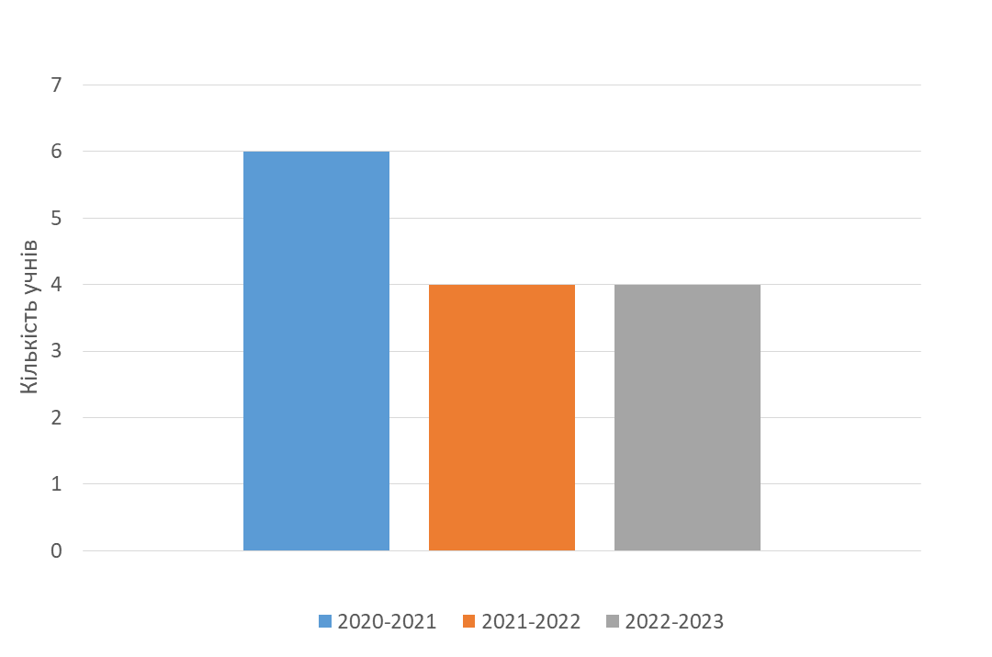

Рівень навчальних досягнень учнів з правознавства
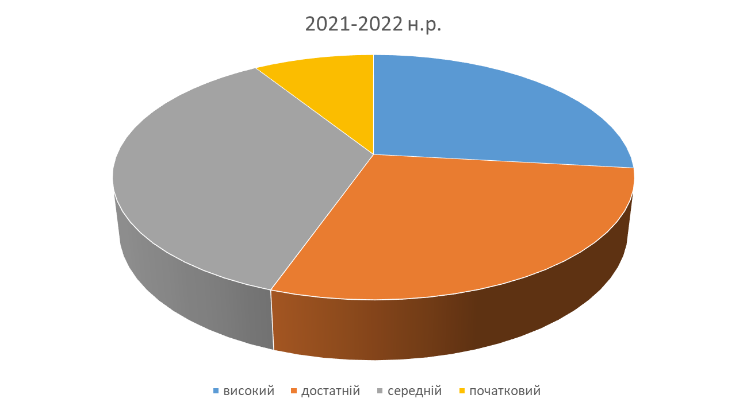
в 2021-2022 та 2022-2023 навчальних роках

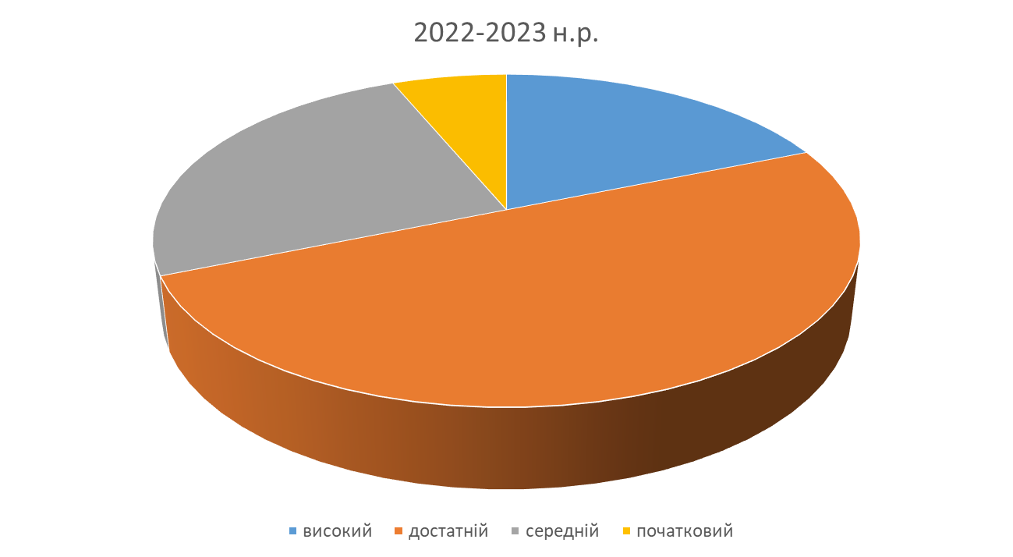

ВИСНОВОК

Вважаючи правову освіту та виховання однією з актуальних ділянок роботи, педагогічний колектив ліцею продовжує працювати над пріоритетними напрямками роботи, а саме:
- застосування системи ранньої профілактики, психолого-педагогічного діагностування, індивідуальної роботи;
- вивчення пізнавальних інтересів учнів середнього і старшого віку;
- тестування рівня інтелектуального розвитку дітей;
- надання сім’ям, які опинилися у складних життєвих обставинах, психолого-педагогічної допомоги;
- підвищення правової культури учнів, вчителів, батьків як через систематично правову пропаганду, так і через додержання правових норм, дисципліни у житті ліцею;
- організацію змістовного дозвілля, різних видів роботи за інтересами учнів;
- забезпечення взаємодії своєчасного інформування, спільної діяльності закладу освіти, відділу освіти Новосанжарської селищної ради з працівниками правоохоронних органів;
- впровадження ефективних методик по правовій освіті та вихованню.
Педагогічний колектив намагається створити заклад освіти, в якому діти відчували б себе повноправними господарями, справжніми громадянами своєї держави, патріотами, інтелектуалами. А для цього кожен вчитель і класний керівник тримають руку на пульсі інновацій в освіті. Адже перед закладом освіти і суспільством стоїть задача розвитку не просто особистості, а свідомого українця, який максимально акумулює в собі національні риси та самобутність українського народу, здатного до життя в демократично-правовому суспільстві. Тому ми не зупиняємося на досягнутому.
Ми всі віримо в успіх нашої праці і хочемо, щоб наші діти зростали в затишку, в мирі, любові і злагоді.

СПИСОК ВИКОРИСТАНИХ ДЖЕРЕЛ
1. Александрова Т.В. Формування правової компетентності підлітків як соціально-педагогічна проблема // Теоретико-методичні проблеми виховання дітей та учнівської молоді: Зб. наук. праць / Ін-т пробл. виховання АПН України.– К., 2004.– Вип. 6.– Кн. 2.– С. 218–221.
2. Бех І. Д. Особистісно-орієнтоване виховання-нова освітня філософія // Педагогіка толерантності.-2001.-№ 1.- С. 16-19.
3. Вишневський О. Теоретичні основи сучасної української педагогіки: навч.
посібник / О. Вишневський. – [3−тє вид., доопрац. і доп.] – К.: Знання, 2008. – 566 с.
4. Закон України «Про освіту» [Електронний ресурс]. – Режим доступу:
http://zakon4.rada.gov.ua/laws/show/995_384
5. Запорожан І. Правове виховання молодших школярів: Навч.-метод, посібник.- Ужгород-Тсрнопіль: Мистецька лінія, 2002.- 158 с
6. Ковчина І. Зміст і організаційно-правові форми роботи з дітьми та молоддю шкільного віку // Соціальна робота: технологічний аспект- К.: ДЦССМ, 2004.-С.347-355.
7. Оржеховська В. М. Посібник з самовиховання / В. М. Оржеховська, Т. В. Хілько, С. В. Кириленко. – К. : ІЗМН, 1996 – 192 с.
8. Права дитини - права людини: Інформ.-метод, посібник Ш / Упор. 3. Галковська, T. Жданюк, С. Яровий.-К., 1999.- 148 с
9. Фіцула М. М. Педагогіка вищої школи : навч. посіб. / Михайло Миколайович Фіцула. – К. : Академвидав, 2006. – 352 с.

Д О Д А Т К И

